|  |  |  |
| --- | --- | --- |
|  | **Carátula para entrega de prácticas** | |
| Facultad de Ingeniería | | Laboratorio de docencia |

Laboratorios de computación

salas A y B

|  |  |
| --- | --- |
| *Profesor:* | Ing. Claudia Rodríguez Espino |
| *Asignatura:* | Fundamentos de programación |
| *Grupo:* | 3 |
| *No de Práctica(s):* | Práctica 1 |
| *Integrante(s):* |  |
|  | Palacios Cacique Esteffany Abigail |
|  |  |
| *Semestre:* | 2018-2 |
| *Fecha de entrega:* | 23 de febrero del 2018 |
| *Observaciones:* |  |
|  |  |

CALIFICACIÓN: __________

**Objetivo.**

Descubrir y utilizar herramientas de software que se ofrecen en Internet que permitan realizar actividades y trabajos académicos de forma organizada y profesional a lo largo de la vida escolar, tales como manejo de repositorios de almacenamiento y buscadores con funciones avanzadas.

**ACTIVIDADES**

1.- Para encontrar imágenes de un tema descartando otro se usa la palabra or que indica que la búsqueda debe referirse a una palabra o la otra, y el signo – para indicar que esa palabra no forma parte de la búsqueda.

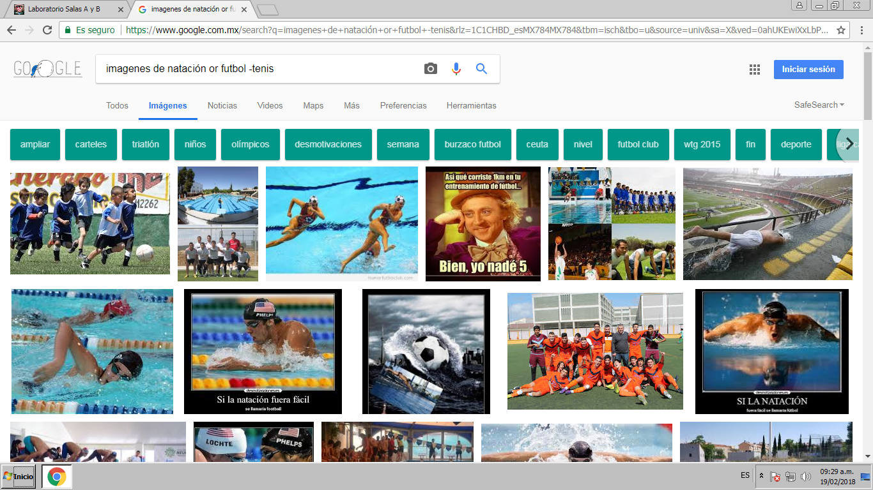

2.- las comillas su usan para que la búsqueda arroje páginas que contengan solo las palabras contenidas en ellas

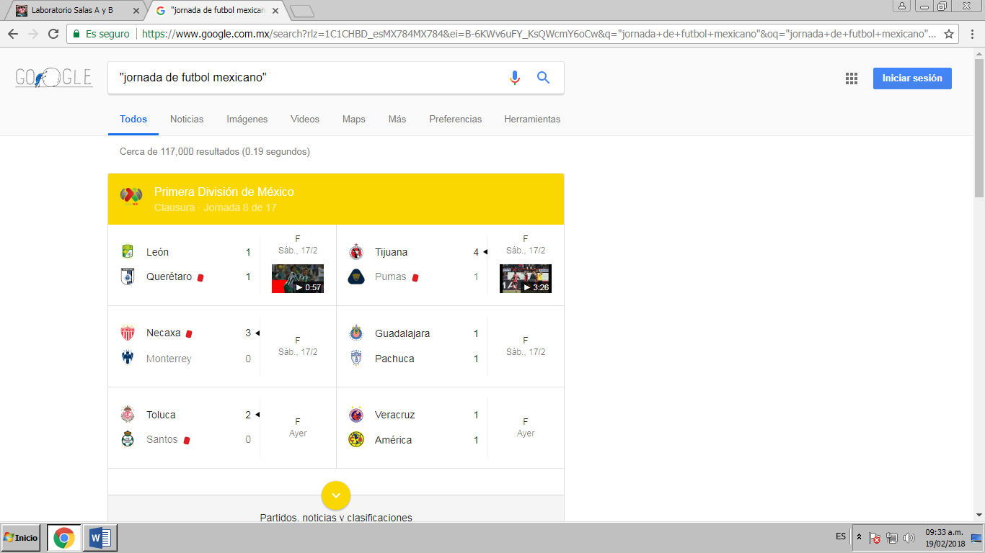

3.- El signo + sirve para que la búsqueda encuentre páginas que agreguen la palabra clave

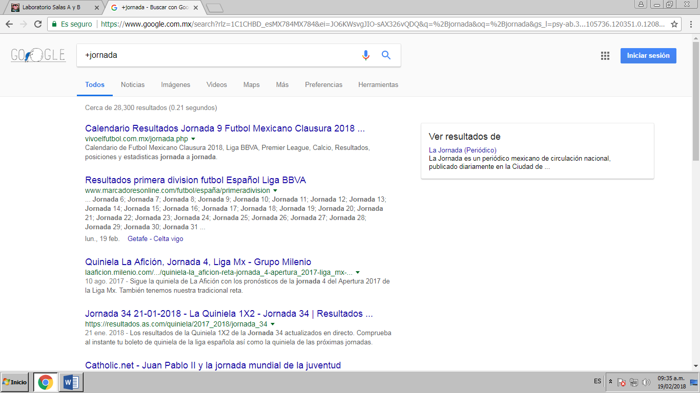

4.- La palabra define sirve para saber el significado de cierta palabra

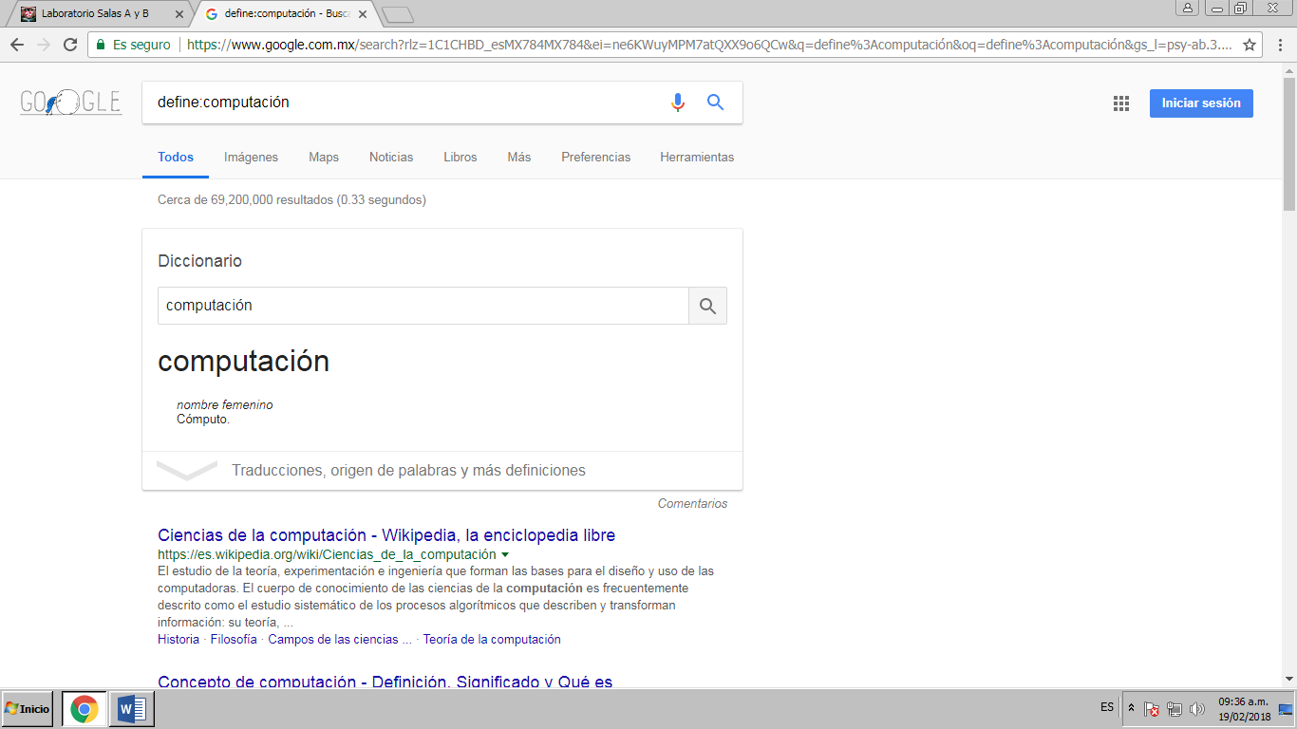

5.- Site es un comando utilizado para buscar en cierta dirección.

~: Indica que se deben buscar cosas relacionadas con la palabra.

..Intervalo de años en los que quiere que la búsqueda se realice

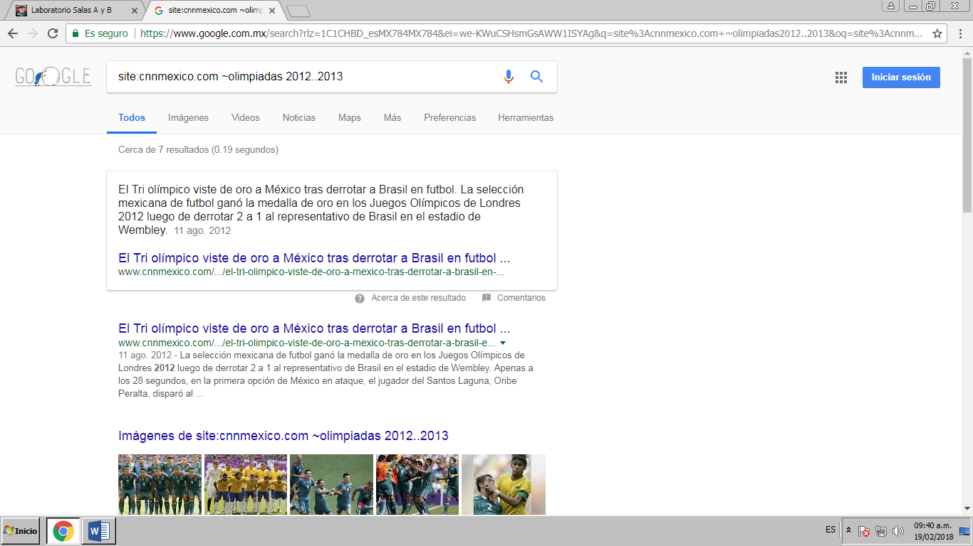

6-. Intitle busca la palabra clave como título de las páginas resultantes. Intext restringe la búsqueda

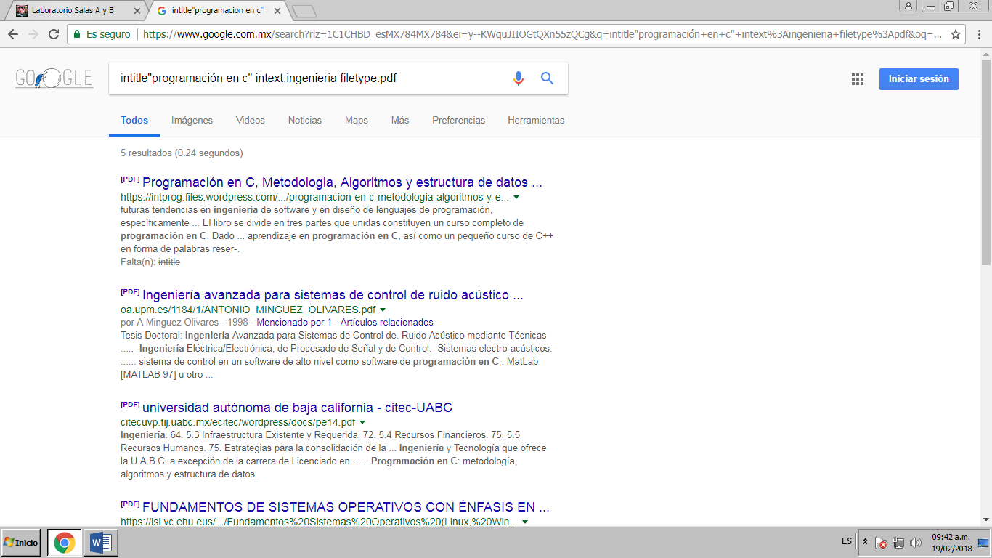

7.-Calculadora Google.

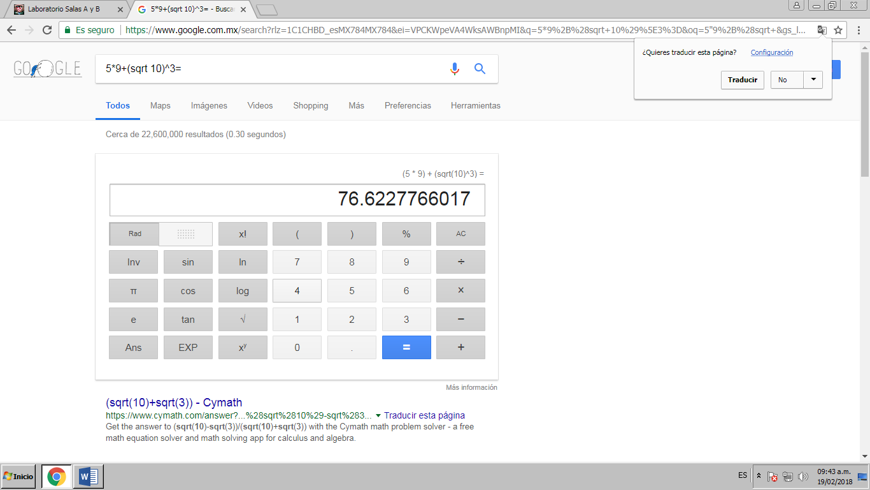

8.- Convertidor de unidades buscador Google.

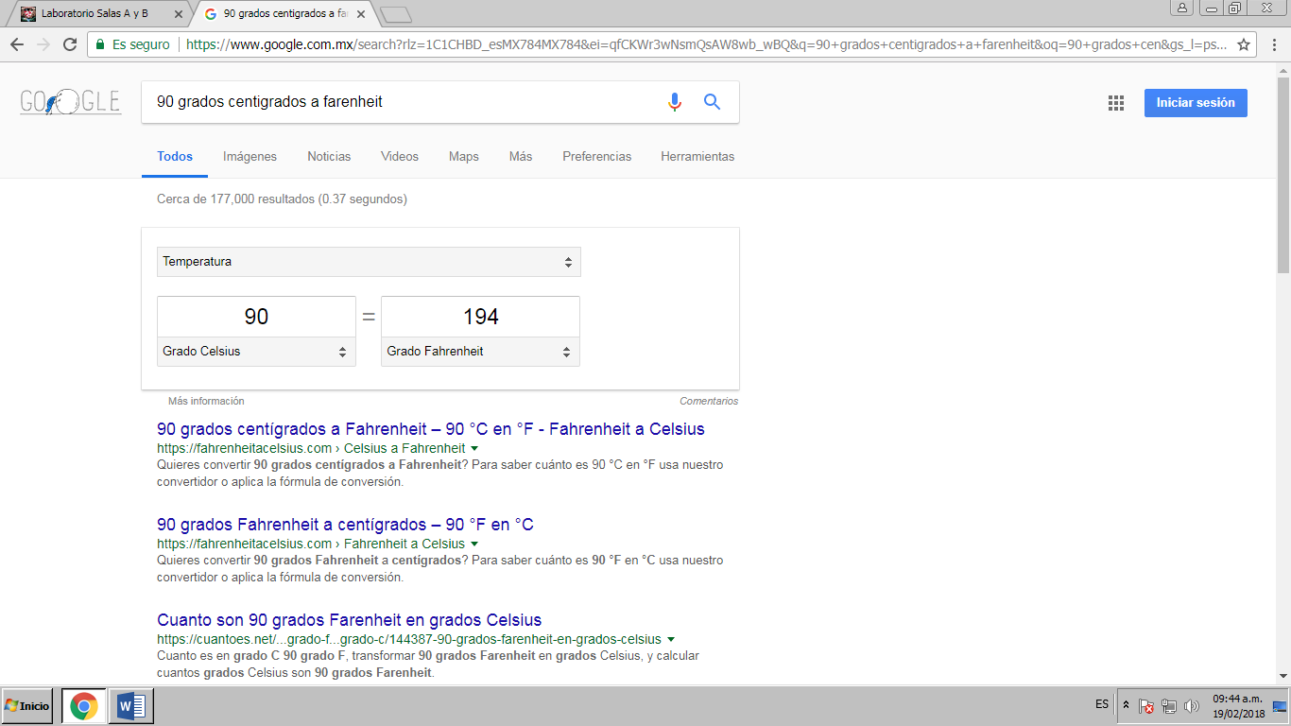

9.- Convertidor de monedas buscador Google.

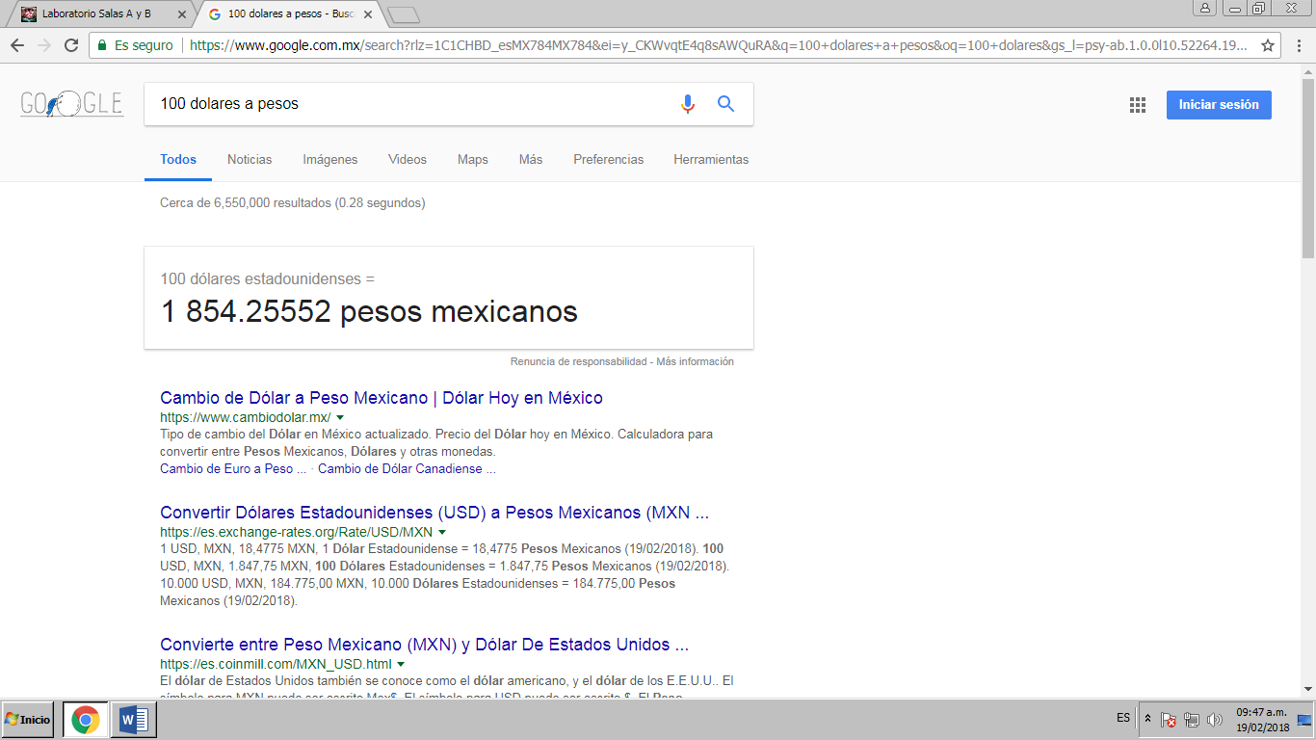

10.- Google grafica solo hay que escribir en el buscador la función y el intervalo

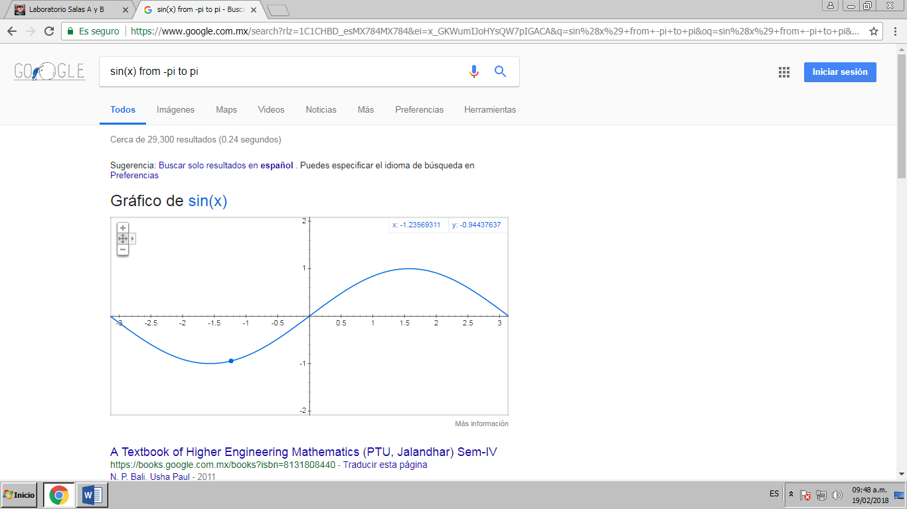

11-.-Buscador de trabajos de investigación científica

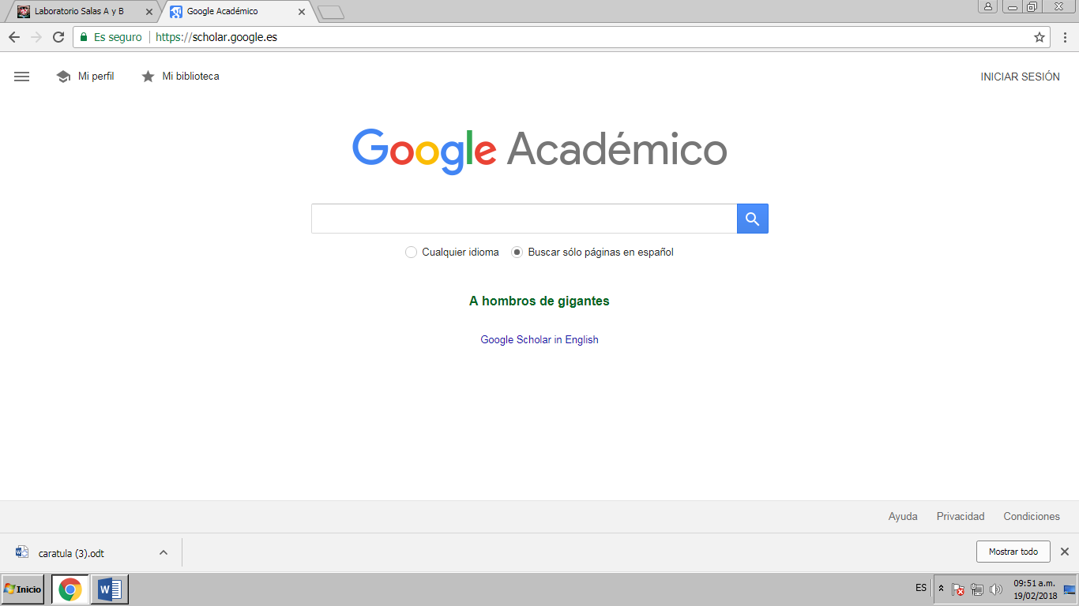

Ejercicios:

1.- Búsqueda ¿Qué son los gatos?

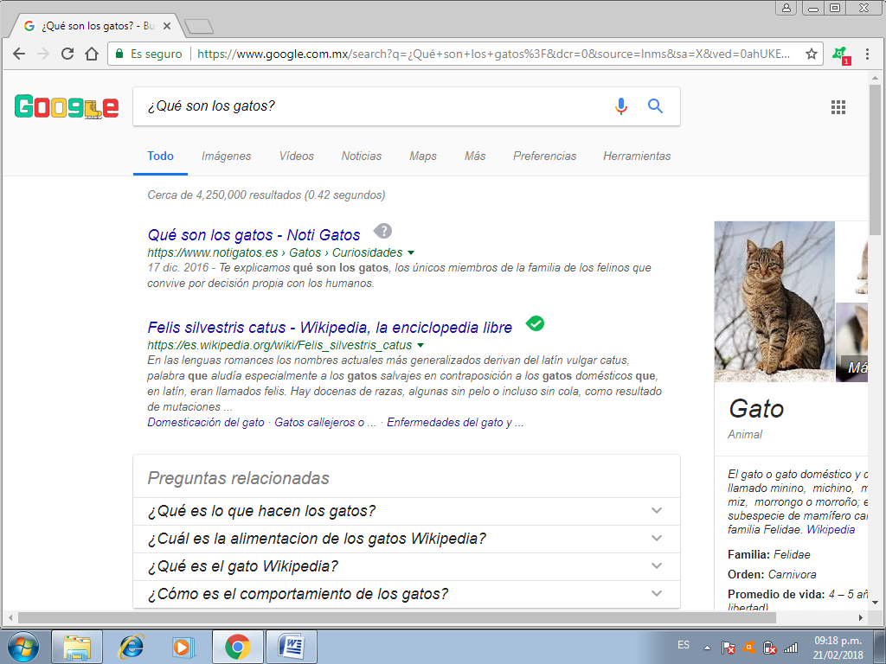

2.- Búsqueda gatos – leones

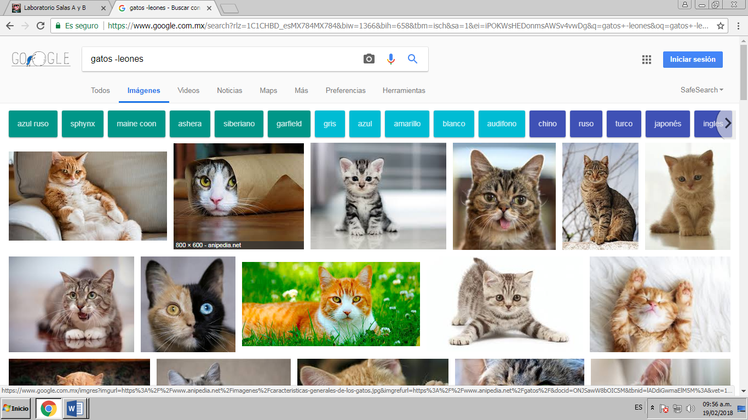

3.-“Facultad de ingeniería” 4.- +Facultad de ingeniería

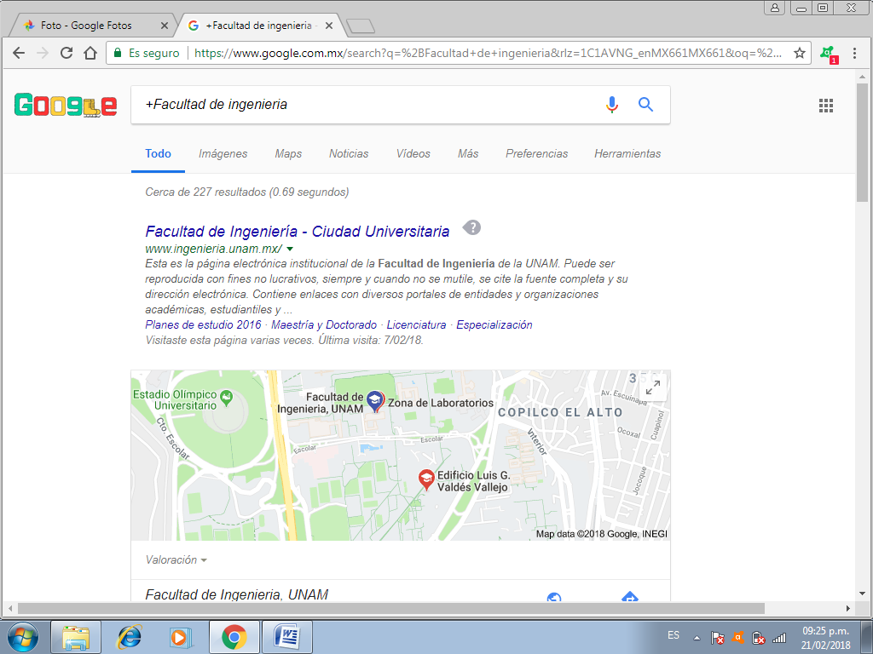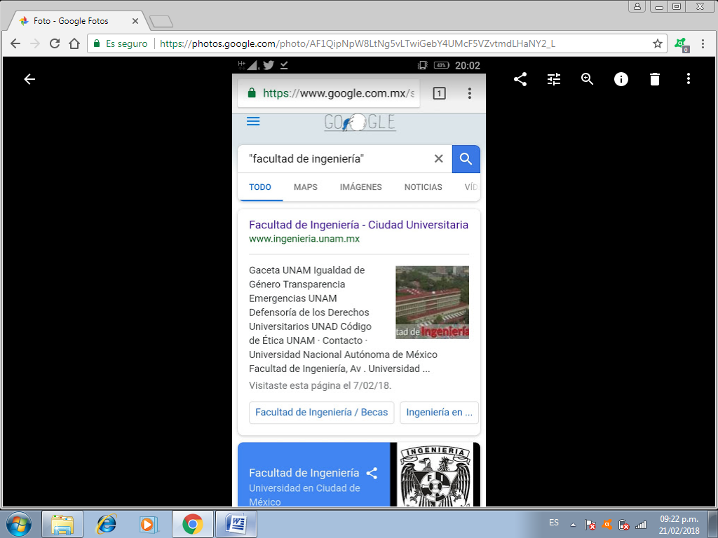

5.-Buscar definición de ingeniería

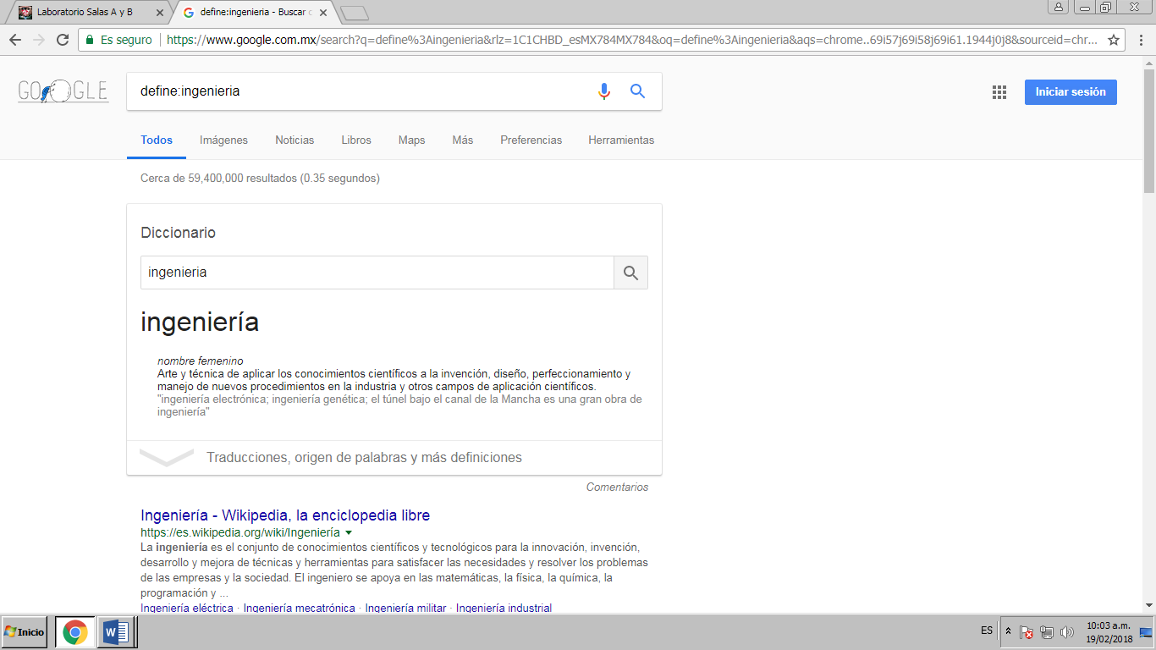

6.-Buscar definición de estudiante

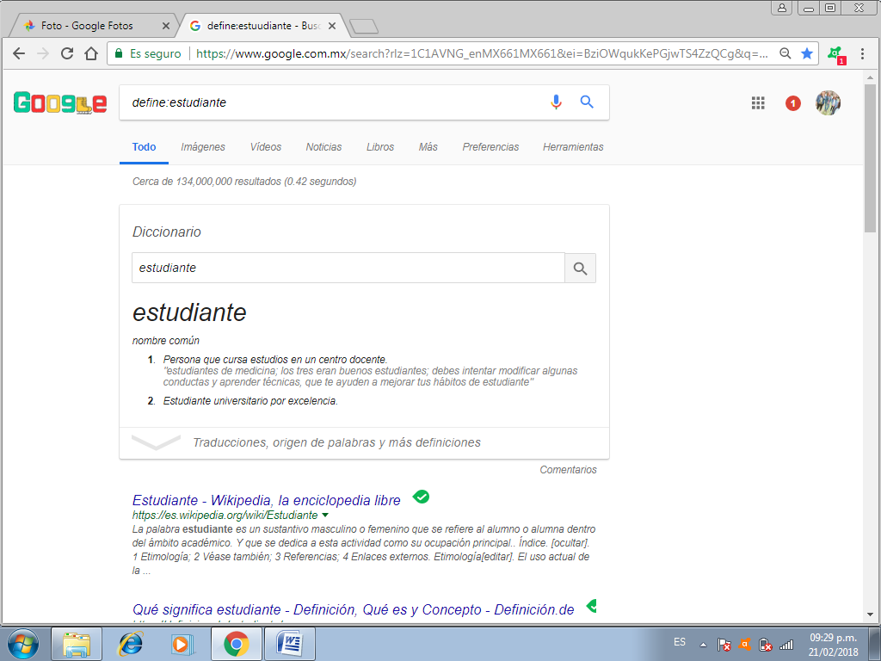

7.-Con el dato dado buscar

* Autor
* Obras
* Cuantos años vivió

El dato es “Cien años de soledad”

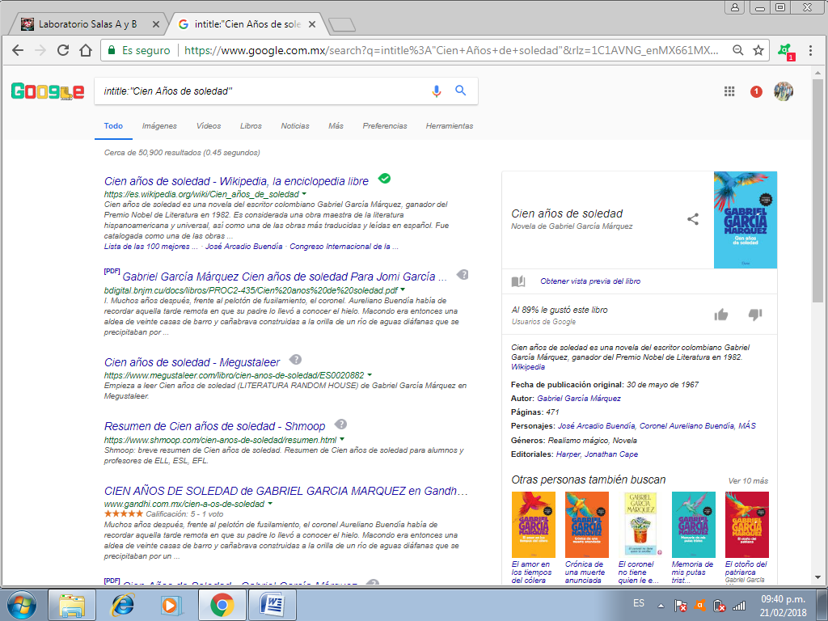

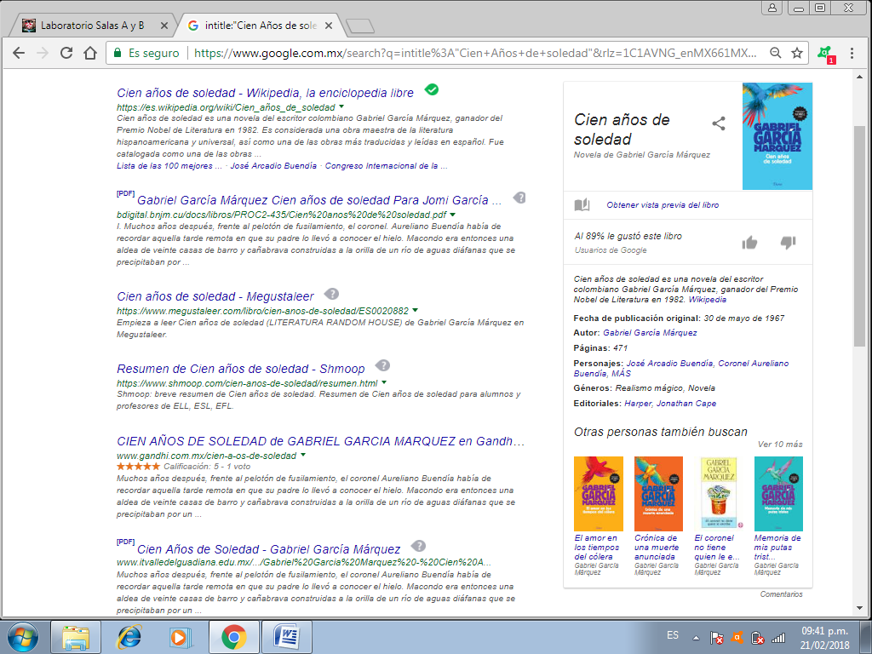

**Conclusión.**

Los comandos que conocimos en esta práctica nos ayudaran a ahorrar tiempo al momento de realizar una búsqueda de cualquier tema , puesto que podemos limitar o no dicha búsqueda, también los repositorios que son una herramienta para tener una copia de nuestros trabajos imágenes y recordatorios por si nuestros celulares o computadoras dejan de funcionar